Título de seu Artigo em Português – A Primeira Inicial de Cada Palavra Deve Estar em Maiúscula
Title of Your English Article - Must Be in Italic Font and the First Initial of Each Word Must Be Capitalized

não preencher ==> Nome SOBRENOME
não preencher ==> Faculdade/Departamento
não preencher ==> Universidade
não preencher ==> Cidade, PAÌS

Resumo. Nesta chamada vamos receber textos que contêm/problematizem/proponham experiências no âmbito das educações praticadas em outras presencialidades, via tecnologias digitais, em tempos de pandemia. Aqui deve constar o seu resumo em português, em apenas um parágrafo, sumarizando os seus principais elementos: introdução, desenvolvimento e conclusão. Sugere-se o uso de frases concisas e objetivas, proporcionando ao leitor o entendimento rápido e preciso de todo o manuscrito. O texto aqui não deve conter abreviações, notas de rodapé, referências bibliográficas, figuras ou tabelas e tampouco ultrapassar 250 palavras.

Palavras-chave: Palavra-chave 1. Palavra-chave 2 (entre 3 a 5, da mais geral à mais específica, separadas por ponto e todas as primeiras iniciais em maiúsculas).
Abstract. Here are the same rules defined in the Portuguese abstract but written in English.
Keywords: Keyword 1. Keyword 2 (3 to 5).

1. Introdução
A vida na Cibercultura, embora familiar para muitos estudantes e professores, não dialoga necessariamente com o que é/foi/tem sido praticado nas escolas e nas universidades, e isso tem exigido um esforço de apropriação e de criação de outros modos de apenderensinar por meio de encontros produzidos no digital em rede. A pandemia causada pelo novo coronavírus, entre as inúmeras demandas de adaptação apresentadas à vida em sociedade, evidenciou desigualdades (materiais e simbólicas) e contradições (de forma e de conteúdo) nas ofertas e nas práticas educativas, sublinhando a potência da Cibercultura e, ao mesmo tempo, nossos não-saberes em relação ao que se pode fazer nela/com ela.
Nesta chamada vamos receber textos que contêm/problematizem/proponham experiências no âmbito das educações praticadas em outras presencialidades, via tecnologias digitais, em tempos de pandemia. Privilegiamos análises que contemplem o conceito de Educação Online, compreendendo-a como fenômeno da Cibercultura, envolvendo processos de ensinoaprendizagem mediados por interfaces digitais e transitando por sistemas computacionais diversos, dialogando com a interatividade, a dialogia, a conectividade e a autoria, com destaque para as seguintes temáticas:
● Educação na Cibercultura;
● A docência na educação online;
● Os processos de ensinoaprendizagem no ensino remoto;
● Inovação no ensino remoto emergencial;
● Educação a distância na pandemia Covid-19;
● Estilos de aprendizagem na educação online;
● Arquiteturas e desenhos didáticos na educação online;
● Docência e mediação na educação online;
● Pesquisa e formação online.
Os textos devem ser originais e contribuir para a área da Educação. Os textos devem seguir adequadamente as normas da revista e podem ser em qualquer um dos seguintes idiomas: português, espanhol ou inglês. Serão aceitos textos com até quatro autores.
Ao submeter o vosso manuscrito no sistema da revista (link aqui), além do uso deste modelo, pede-se:
- Sinalizar no campo Seção a opção “Dossiê”;
- Incluir no campo Comentários ao Editor a seguinte informação: “Esta submissão faz parte Dossiê: Pesquisaformação na Cibercultura – Experiências da Pandemia”.

A gerência do fluxo editorial deste Dossiê tem como editores convidados especiais os professores:
- Edmea Santos, Grupo de Pesquisa Docência e Cibercultura (GPDOC), Universidade Federal Rural do Rio de Janeiro, edmeabaiana@gmail.com

- Vittorio Lo Bianco, Grupo de Pesquisa Docência e Cibercultura (GPDOC), Universidade Federal Rural do Rio de Janeiro e Fundação Centro de Ciências e Educação Superior a Distância (Cecierj), vlobianco26@gmail.com
- Kathia Marise Borges Sales, Grupo de Pesquisa Difusão do Conhecimento, Educação, Tecnologias e Modelagens Sociais (DCETM), Universidade do Estado da Bahia e Grupo de Pesquisa Docência e Cibercultura (GPDOC), Universidade Federal Rural do Rio de Janeiro, kmarise2@gmail.com

Os prazos de envio de artigos encerra-se em 15 de julho de 2022. Os artigos deste Dossiê receberão prioridade pela equipe editorial designada.
As informações que seguem fazem parte das orientações da Revista EaD Foco, necessárias a sua publicação.

A Revista EaD em Foco é uma publicação da Fundação Centro de Ciências e Educação Superior a Distância do Estado do Rio de Janeiro (Fundação Cecierj), órgão da Secretaria de Estado de Ciência, Tecnologia e Inovação (SECTI) e vinculada ao Consórcio Cederj. A revista adota a Norma Brasileira 6022/03, editada pela Associação Brasileira de Normas Técnicas – ABNT, que estabelece as regras de formatação para artigos científicos. Caso o manuscrito não cumpra as exigências dessa norma, será solicitado ao autor correspondente que realize o ajuste e uma nova submissão. A NBR 6022/03 não estabelece regras sobre fontes, margens e espaçamentos, entretanto a utilização do modelo aqui proposto facilita a leitura e a organização do manuscrito, além de permitir que ele seja publicado mais rapidamente.

Sugere-se que links externos de especial relevância, como recursos multimídia ou páginas de conteúdo, sejam indicados no corpo do texto com a inclusão do hiperlink, como neste exemplo.
O nome das seções propostas neste modelo podem ser alterados, à exceção do Resumo e Referências bibliográficas.

1.1. Organização de itens
Ao organizar as informações em itens, solicitamos:
• A numeração dos títulos e subtítulos é opcional, mas recomendável para maior clareza do manuscrito, sempre de forma sequencial;
• As notas, caso sejam necessárias, também seguem a numeração sequencial em algarismos arábicos e devem ser colocadas no rodapé da página e organizadas ao longo do documento;
• Pede-se não utilizar CAIXA ALTA em qualquer parte do manuscrito, apenas nas referências bibliográficas e citações;
• Palavras de origem estrangeira, neologismos ou com sentido diferente do dicionário devem ser redigidas em itálico.

1.2. Citações
As citações e Referências Bibliográficas devem seguir a norma NBR 6023/02. Quando citadas ao longo do texto, pode-se utilizar o sobrenome, nome do autor e ano de publicação (MOZART, Wolfgang Amadeus, 1778) ou abreviado (MOZART, W. A., 1778) ou omisso (MOZART, 1778); o padrão escolhido deve usado em todas as referências do artigo, incluindo a Bibliografia ao final (e.g. MOZART, W. A. Sinfonia n.º 40 em sol menor: KV 550. Viena: Fiktionaler Verlag, 1778).
O sistema de publicação da Revista EaD em Foco (OJS v. 3.2.0.3) possui uma ferramenta de geração de referências bibliográficas em ABNT, entre outros s formatos.

2. Metodologia
Nesta seção, deve-se descrever os procedimentos e/ou as tecnologias utilizados na pesquisa. É recomendável, se cabível, introduzir informações sobre a apreciação do Comitê de Ética em Pesquisa de sua instituição de pesquisa, se possível com o número de protocolo ou documentação pertinente. Alunos e professores participantes devem também ter sido previamente esclarecidos sobre a pesquisa e assinarem o Termo de Consentimento Livre e Esclarecido (TCLE).
A permissão para o uso de imagens, especialmente quando envolve a identificação de pessoas, é de responsabilidade dos autores, que devem encaminhar uma carta de autorização do uso delas.

3. Resultados e Discussão
Aqui é o espaço de apresentar os resultados, incluindo tabelas, quadros e figuras. Esses dados, nesta mesma seção ou em outra separada, devem ser discutidos à luz do referencial teórico abordado na Introdução. Deve-se também buscar estabelecer relações com a literatura científica da área específica em que o estudo se coloca, dialogando com outros autores que apontem resultados de pesquisa que corroboram ou se contrapõem aos apresentados no presente estudo.
O fato de todas ou a maioria das referências possuir mais de cinco anos pode caracterizar um manuscrito com bibliografia desatualizada ou que pouco considera avanços significativos recentes na área. Recomenda-se que os autores incluam em sua pesquisa as publicações recentes e mais importantes da área em foco, em revistas especializadas internacionais ou nacionais, incluindo esta, sempre que seja pertinente. A atualidade, a adequação e a relevância da bibliografia mencionada são um dos fatores mais importantes para a aprovação do manuscrito.
As Figuras, Gráficos, Tabelas e Quadros têm como objetivo sintetizar os dados para facilitar sua leitura e compreensão. Eles precisam ser inseridos logo após serem referenciados no corpo do texto e devem ser numerados em algarismos arábicos sequencialmente por tipo, com suas respectivas legendas e fontes (quando houver). Se a imagem foi produzida pelos próprios autores, basta escrever abaixo: “Fonte: elaborado pelos autores”, a não ser que tenha sido adaptada de outra referência.

3.1. Figuras e Gráficos
As Figuras devem ser preferencialmente inseridas no documento com o comando: <Inserir> <Imagens> ou equivalentes. As imagens devem ser coloridas; entretanto, recomenda-se que sejam nítidas quando impressas em escala de cinza (Figura 1). A resolução da imagem inserida deve ser alta, entre 200 e 300 dpi. Evite “copiar” e “colar”, pois pode diminuir a qualidade da impressão.
Figura 1 - Exemplo de imagem.
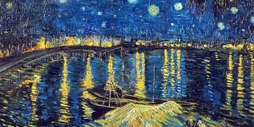
Fonte: Aqui você deve colocar a referência de onde foi obtida a imagem. Se a imagem for dos autores deste manuscrito, pede-se acrescentar algo como: “Imagem dos autores”.

Os gráficos devem ter, em seus eixos ou nas legendas, as unidades de medida (Gráfico 1).
Gráfico 1 – As legendas das Figuras e Gráficos devem estar numeradas e localizadas acima da imagem.
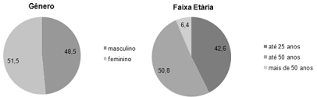

3.2. Tabelas e Quadros
As tabelas devem apresentar informações nas quais o dado numérico é relevante. O título deve ficar sempre acima (Tabela 1).
Tabela 1 - Os títulos das tabelas são sempre centralizados.
Coluna 1 ou Linha 1 em negrito ou normal. | Linha 1 em negrito ou normal. | Não fechar a borda à direita desta coluna.
Sem recuo nas linhas. | Alinhamento à esquerda ou centralizado. | Alinhamento à direita quando forem números.
Não fechar a borda à esquerda desta coluna. | Fonte Calibri, preferencialmente corpo 10 ou 11. | Espaçamento entre linhas de 1,0 ou 1,5 pontos.
Fonte: Aqui você pode colocar alguma informação adicional, como a referência de onde obteve as informações da pesquisa. Caso seja própria, não é necessário adicionar. Procure não ultrapassar a largura da tabela e evite ao máximo deixá-la quebrada entre duas páginas.

Os quadros são um formato alternativo de apresentar resultados, preferencialmente utilizado em textos descritivos, com ou sem indicações numéricas; são fechados em todas as suas bordas externas.

Quadro 1 - Os títulos dos quadros também são centralizados.
Coluna 1 | Coluna 2
Aqui o seu dado. | Que se relaciona a este.
Outro dado. | Que mostra que algo mudou ou não.

3.3. Fórmulas e Equações
As Fórmulas e Equações podem ser inseridas usando o editor de equações do aplicativo de edição de texto (Word, OpenDocument etc.). Caso seja necessário, para facilitar a organização e a leitura, pode-se enumerá-las.
$S=\sqrt{\frac{1}{n}\sum_{i=1}^{n}{{\left(xi-\overline{x}\right)}^{2}}}$ (1)
$X^{2}+Y^{2}=1$
$Y=\sqrt{1-X^{2}}$ (2)
O espaçamento entre os parágrafos para as fórmulas e Equações pode ser maior do que 1,5 ponto.

4. Conclusão
Recomenda-se que os autores não utilizem a conclusão para resumir os resultados encontrados, mas sim traçar novas observações e perspectivas sobre a sua pesquisa. Ou, alternativamente, pode-se denominar esta seção com outra opção que pareça mais adequada (e.g.: “Comentário finais”, “Últimas palavras” etc.).
Para assegurar a anonimidade da publicação, deve-se retirar os nomes dos autores também nos metadados do aplicativo Microsoft Word, conforme ilustrado a seguir.
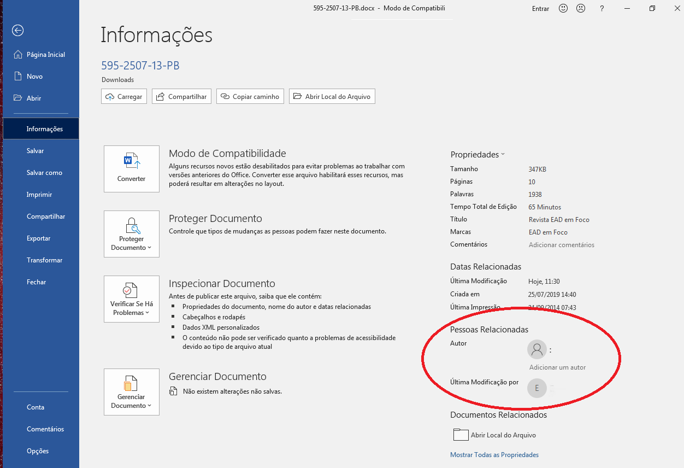
Figura 2 – Local onde não pode constar o nome dos autores de forma a garantir a anonimidade.
Fonte: Os autores.

Recomenda-se que a versão final do manuscrito possua entre 8 a 15 páginas de texto (ou 4000 a 6.500 palavras aproximadamente), incluindo os elementos pré e pós-textuais, como Resumo, Abstract, Referências Bibliográficas. Em casos excepcionais, admite-se no máximo 17 páginas (cerca de 7500 palavras), desde que a submissão seja acompanhada de uma justificativa aos editores, que será avaliada quanto a pertinência. Geralmente, a justificativa não é deferida, um trabalho extenso costuma concorrer contra a sua qualidade e interesse.
O documento deve ser submetido no formato Word (.docx), somente.
As publicações da Revista EaD em Foco estão cadastradas sob a licença Creative Commons Atribuição 4.0 Internacional (CC BY 4.0), o que faculta a qualquer usuário distribuir, adaptar o material para qualquer propósito, sem ônus, desde que realize os devidos créditos aos autores, incluindo um link e indicando que mudanças foram realizadas, caso se aplique.
Em caso de dúvida, crítica ou sugestões, pedimos entrar em contato por meio do endereço: eademfoco@cecierj.edu.br

Biodados e contatos dos autores
Após o artigo aprovado, os autores serão solicitados a incluir seus Biodados, conforme o modelo abaixo. É opcional, mas caso haja interesse, todos os autores deverão consentir a autorização do uso de sua imagem (foto 3x4).

Autor1 SOBRENOME é professor do Departamento de XXX na Universidade de YYY. Completou o seu doutorado na Universidade de WWW. Seus interesses de pesquisa incluem ZZZZ, XXXX, YYYY, com destaque para ZZZZ. Esteve envolvido em XXXX projeto etc. <== não preencher

ORCID: 0000-0000-0000-0001 <== não preencher
Contato: +55 22 9999 9999 (opcional) <== não preencher
E-mail: login@seuemail.com <== não preencher

Autor1 SOBRENOME
(Os autores podem se descrever como melhor aprouverem, desde que sintético e pertinente ao interesse do público-alvo da Revista EaD em Foco.)

Agradecimentos
Se for necessário, indicar pessoas ou instituições que contribuíram significativamente para a execução do trabalho. Caso tenham ocorrido auxílios ou bolsas provenientes de órgãos de fomento, os autores devem fazer referência à instituição financiadora, ao ano e ao número do processo a que se refere o apoio. Entretanto, para garantir a anonimidade da pesquisa, pode ser necessário omitir essas informações até a sua aprovação final.

Referências Bibliográficas
As Referências Bibliográficas compõem o último item de um artigo científico, quando da inexistência de anexos ou notas explicativas. Conforme as recomendações da ABNT, as referências devem ser ordenadas alfabeticamente pelo sobrenome do primeiro autor. Há vários tutoriais disponíveis na internet sobre como redigir as referências no formato ABNT.
Os autores poderão utilizar softwares específicos para inserção de citações e referências bibliográficas, como Mendeley©, Reference Manager©, EndNote©, entre outros. Para os usuários do Microsoft Word, é possível formatar automaticamente as citações e referências segundo as normas da ABNT com a instalação do plugin ABNT NBR 6023.
Como citar este trabalho:
ABNT: <== não preencher

